南投縣福龜國小100學年度辦理家庭教育活動照片
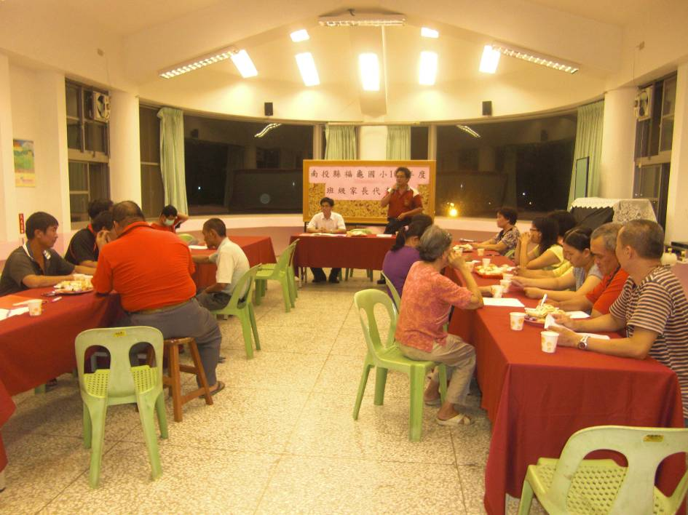

照片說明：加強親師連繫讓學校與家長溝通管道更順暢。（100.09.30）
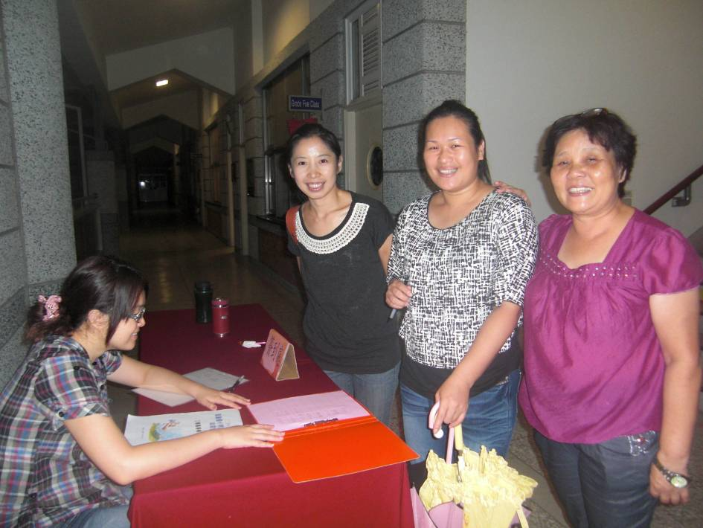
照片說明：辦理班親會落實親師功能。（100.10.14）

